APPUNTI UFFICIALI OPZIONI

# Denaro (Bid:offerta) e Lettera (Ask:richiesta)

Il denaro è il prezzo a cui qualcuno è disposto a comprare, ci si deve chiedere quale è il miglior denaro. La lettera è il miglior prezzo per la vendita, quale è l’offerente migliore.

Il book:

esempio ordine di acquisto al meglio (a mercato) di 1000 azioni (azioni acquistate a 9,26)

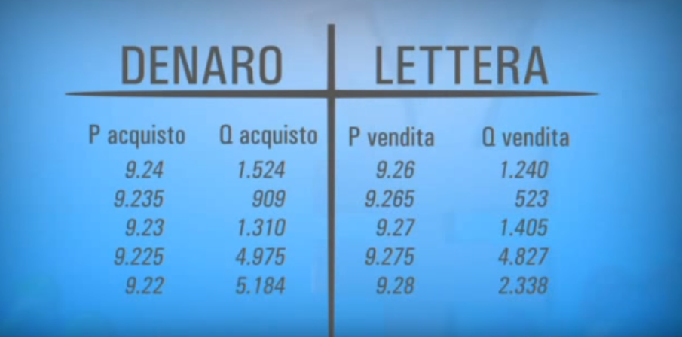

Ordine di acquisto al meglio per 1243 azioni: (1240 a 9,26 e per 3 a 9,265)



Acquisto di 3000 pezzi con ordine limite a 9,265: ci portiamo via le prime due righe per un totale di 1743 pezzi ma rimangono pendenti il resto va nella parte di destra come miglior denaro (1237 pezzi a 9,265).

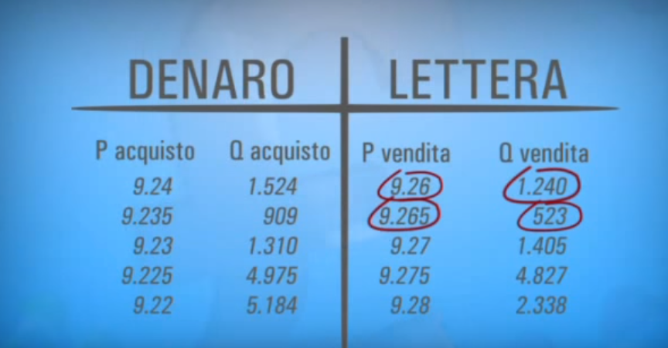

Ordine acquisto per qualsiasi quantità a 9,245 non porta via una lettera quindi rimarrà ineseguito come miglior denaro.

Titoli poco liquidi hanno spread più alto tra denaro e lettera cioè se voglio vendere mi devo accontentare di un prezzo più basso mentre se voglio comprare di un prezzo più alto.

Un titolo si definisce poco liquido quando con difficoltà si converte in denaro, ossia vi è poco scambio tra domanda e offerta a causa dello spread.

## Bid ed ask in Interactive broker

Il book trader riassume la situazione: la colonna gialla (bid) è la colonna di chi acquista ed vi è la massima offerta in cima alla colonna gialla, mentre la massima richiesta più appetibile da chi vende si trova in basso nella colonna delle vendite.

Nella fattispecie vogliamo acquistare 35 azioni in questo momento, se mettiamo un ordine limite a 125,27 ci porteremo a casa 26 azioni a 125,26 e 9 azioni a 125,27.

Generalmente quando si acquista a limite è buona norma mettere il prezzo acquisto un po’ sotto il prezzo attuale ossia 125,24 o 125,25 per strappare un prezzo migliore.

Se invece volessimo vendere occorre inserire l’ordine ad un prezzo più altro rispetto l’attuale sempre per strappare anche qui un prezzo migliore.

Nella fattispecie cercherò di vendere a 125,27 o 125,28

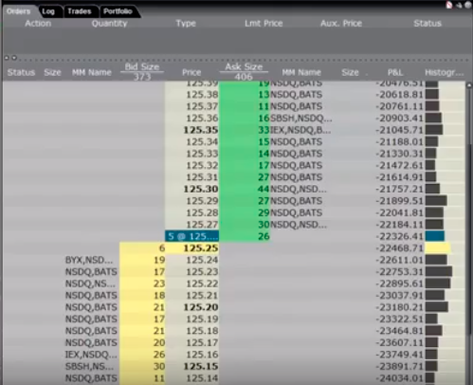

Vediamo un esempio di acquisto in interactive broker:

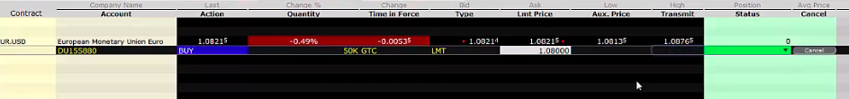

Qui si cerca di acquistare ad un prezzo leggermente inferiore a quello di mercato.

# Marginazione

Qui notiamo come variano i parametri dei valori principali da monitorare nel cruscotto del trader in base all’oscillare del mercato.

Con 4651 euro



Con 4660 euro:



Con 4663



Con 4702 euro



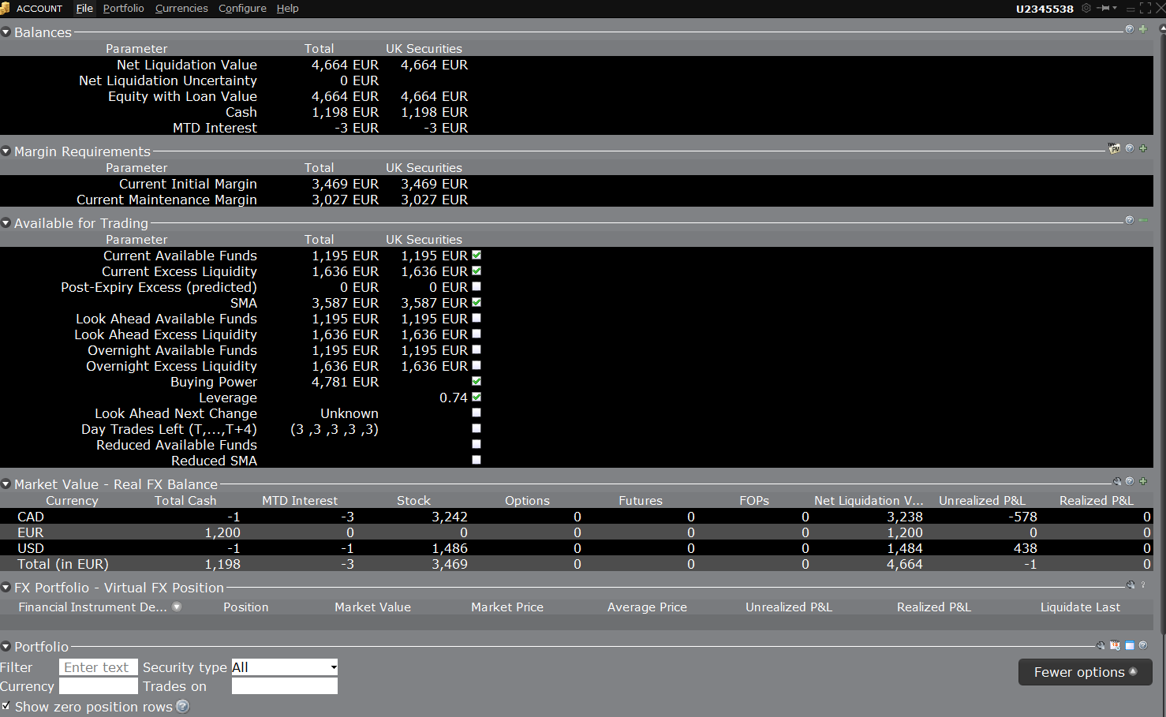

Voci importanti da tenere sotto controllo nel proprio account:

|  |  |
| --- | --- |
| cash (capitale disponibile corrente) | Liquidità disinvestita presente sul conto |
| net liquidation value | liquidità non investita (cash) + current initial margin (nel caso di azioni non a leva il valore attuale di tutti gli stoks a mercato) |
| Current initial margin (margine iniziale corrente) | totale che il mio broker mi chiede per avere a mercato delle operazioni. (Il valore attuale degli stoks a mercato??) |
| Current maintenance margin | il valore minimo di denaro cash che devo avere per mantenere la posizione ?? da chiarire |
| Current available funds (capitale disponibile corrente) | ciò che ho a disposizione per aprire nuove posizioni oppure per mantenere aperti i miei trade |
| Cushion | Valore in percentuale che rappresenta la percentuale di capitale che può essere investita |
| leverage | Indica se si stà operando a leva, un valore inferiore a 1 indica che non si sta operando a leva mentre superiore a 1 si |
| MTD interest | Sono gli interessi sulle valute trattenuti da interactive broker per aver investito in titoli con valuta diversa dalla defaul |
| Day trades left | ?? |
|  |  |

Current initial margin: nel caso di acquisto azioni coincide con il valore degli stoks a mercato:

si noti infatti che il current initial value del cruscotto trader corrisponde al totale stock in euro della sezione market value del form account (non è proprio così da una analisi successiva!!)





Current available funds: **se i fondi a disposizione sono inferiori del 5% del nostro cash, se per esempio abbiamo un conto da 10.000 euro e i nostri fondi sono inferiori a 500 euro entriamo in richiamo di margine.** Per una buona salute del conto i fondi da tenere sul conto devono essere un 15,20% di tutto cio che abbiamo sul conto tra investito e disinvestito.

Cushion: per una buona salute del conto il cushion dovrebbe essere sempre maggiore del 20% onde evitare di andare in richiamo marginazione.

# Opzioni (corso online assistenza broker)

Le opzioni sono uno strumento derivato, di conseguenza non staccano dividendi. Non sono strumenti creati da società ma creati dai mercati.

Le opzioni sono soggette a scadenza generalmente il terzo venerdì del mese. (scadenza mensile trimestrale ecc…)

L' opzione è un contratto tra due parti, il compratore ed il venditore, che ha per oggetto il diritto, ma non l'obbligo, per chi compra, dietro il pagamento di un corrispettivo, di comprare o vendere entro la data di scadenza ed al prezzo prefissato un bene.

Le opzioni sono strumenti a leva intrinseca (una opzione: un contratto di opzione vale 100 azioni).

Il premio per l’acquisto di una opzione è così poco perché la probabilità non gioca a nostro vantaggio (devo infatti prevedere dove andrà esattamente il mercato ed entro quanto ci andrà).

Le opzioni sono call (se si ha una visione rialzista)

E put se si ha una visione ribassista.

Entrambe si possono acquistare o vendere

Sigla delle opzioni es:

nome sottostante (tiker), Data scadenza, strike, tipologia

AAPL OCT 21 16 250 CALL

Break even point della opzione:

in caso di acquisto call è il prezzo di acquisto dell’opzione + premio

Es sottoscriviamo una call su apple a 100$ all’azione il mercato richiede un premio di 1$ ad azione.

Quindi 100$ di premio a fronte di un valore effettivo di 10000$ di azioni.

Il nostro break even point è 100 + 1=101

Se il mercato va a 107 il nostro profitto sarà 7*100=700 – 100=600$

Nel caso il mercato non arrivi a 100 la tua perdita è pari a 100.

## IL PREMIO

Influenza il premio: strike e lontananza

Esempio di influenza strike su premio:

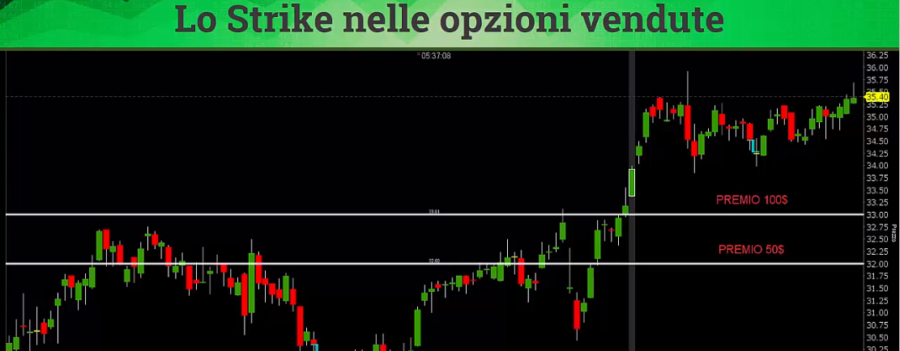

Esempio di influenza del tempo sul premio

## La volatilità.

La volatilità è determinate da:

Earning

Rumors

Panic selling

La volatilità storica si riferisce a dati storici.

La volatilità implicita (ci si riferisce ad evento futuro)

Vendere opzioni con volatilità alta significa prendere premi più alti.

Quando i mercati scendono la volatilità aumenta e quando i mercati crollano la volatilità esplode.

Quando salgono la volatilità diminuisce.

## Proteggersi attraverso lo stop loss.

In caso il trade non vada come ce lo aspettiamo conviene chiudere la posizione con lo stop los entro una certa perdita ma attenzione, lo stop loss non ci copre da eventuali gap di mercato.

## Vertical spread in vendita

Vendiita opzione out of the money e contemporaneo acquisto opzione out of the money ancora più out.

Esempi opzioni out of the money, at the money e in the money.

Grafico di ibm (Prezzo attuale 155$)

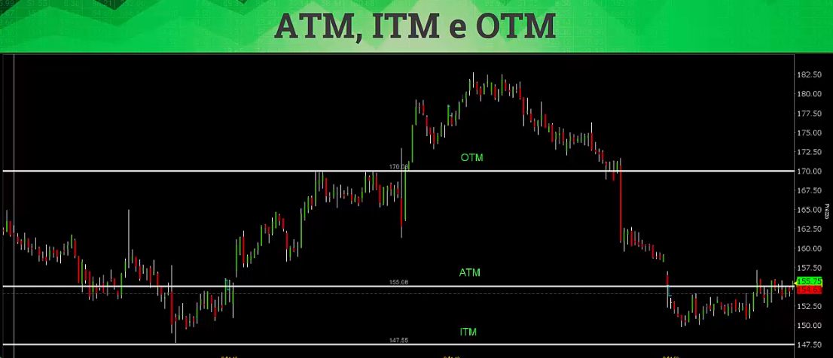

Esempio di vertical spread:

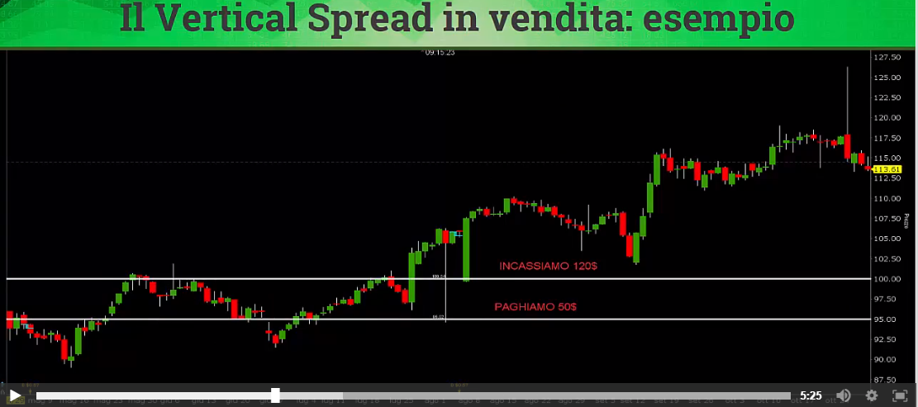

Vendiamo una put a 100 dollari (60gg) incassando 120$ premio e contemporaneamente acquistiamo una put a strike 95 pagando 50$ di premio.

Il nostro massimo profitto è dato da 120-50=70$.

Il massimo rischio **si andrà a limitare**!!!. E sarà pari a 100-95=5*100=500-70=430$.

Inoltre la marginazione viene abbassata!! (il mercato ci premia perché stiamo proteggendo il portafoglio e ci abbassa la marginazione).

Ad esempio se avessimo venduto l’opzione nuda a 100$ strike a fronte di un premio di 120 il mercato avrebbe chiesto 1500$=ROI 8%.

Col vertical spread a fronte di un premio 70$ ed un margine di 430$ avremo avuto ROI del 16,2%, questi 430 dollari sono esattamente pari al massimo rischio. Anche qui si può impostare la stop loss.

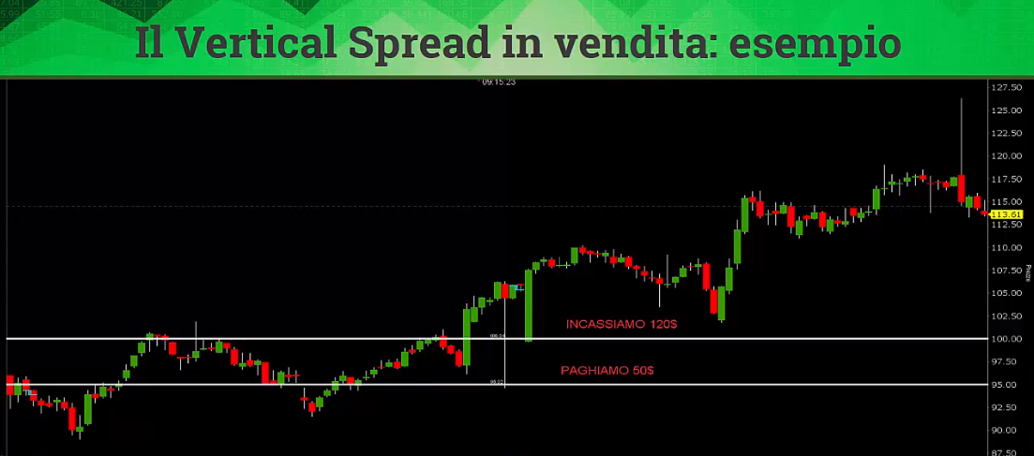

**Importante per cercare di generare rendite da cash flow** costante **applicare questi strumenti** su ETF, su indici e valute (2% al giorno quando si muovono tanto), **su sottostanti che si muovono poco**.

Le operazioni devono avere la **stessa pezzatura** (tutte da 100 non una da 1000 ed una da 100 ecc)

## Vertical spread in acquisto.

A

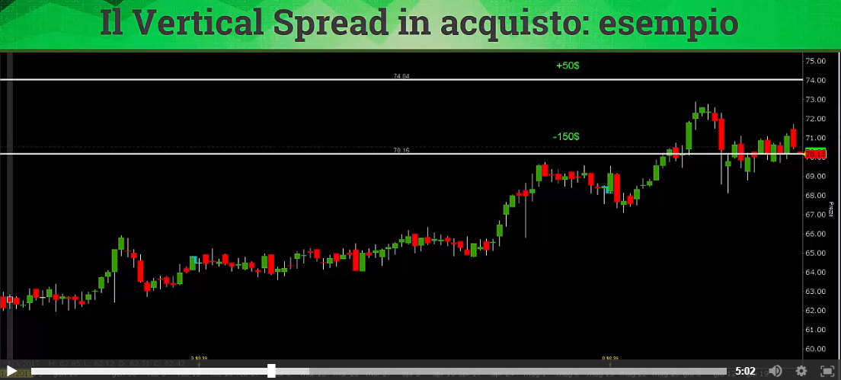

È strategia direzionale (rialzisti con call e ribassisti con put).

Sul titolo microsoft siamo rialzisti (vedi sopra) ma non ce la sentiamo di acquistare una call e basta.

Acquistiamo una call strike 70 e paghiamo al mercato 150$ e contemporaneamente vendiamo una call strike 74 incassando 50$.

La massima perdità è data da 150-50=100 se il sottostante dovesse scendere sotto lo strike.

Massimo profitto: 100*4 – (150-50)=300.

Si applica per due motivi:

trend following:

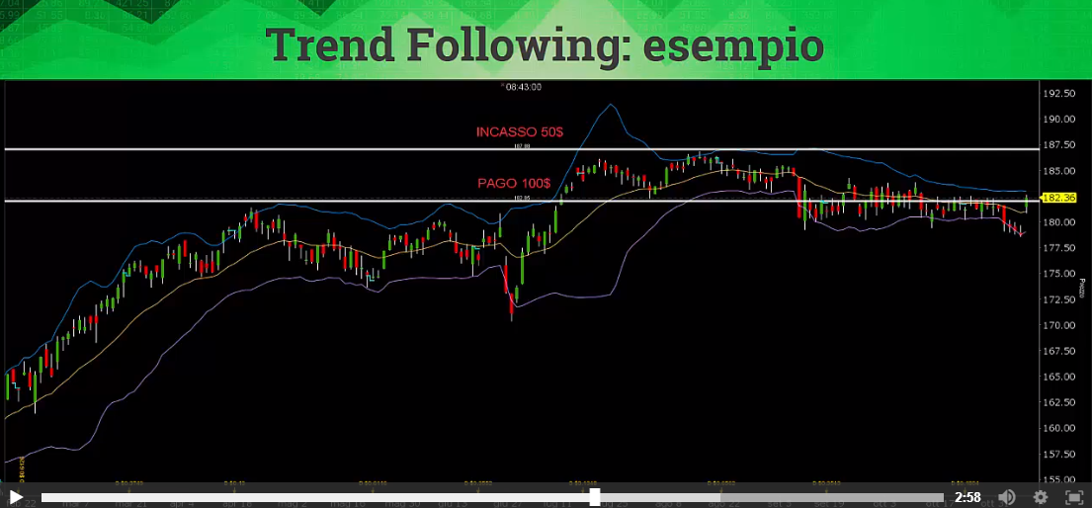

Titolo rialzista approfittando momento di stanca, acquistiamo una call strike 182 pagando 100 e vendiamo call strike 187 $ pagando 50$.

Massimo profitto 245$ e massima perdita 50$

per ragioni speculative:

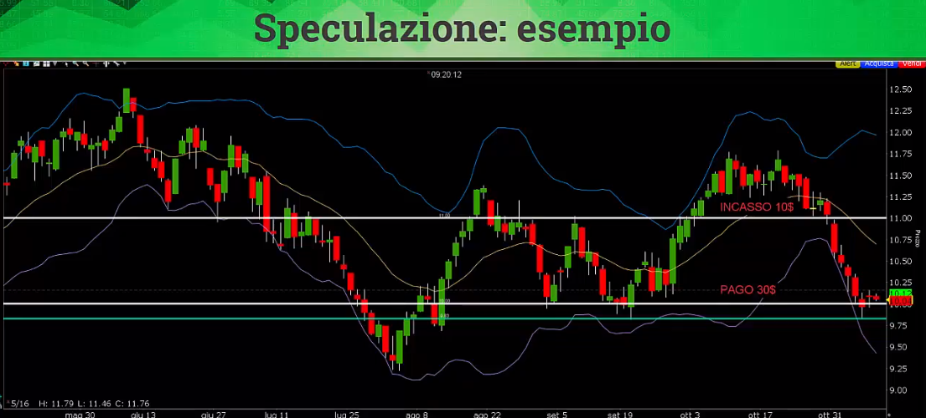

Dopo una forte discesa il titolo potrebbe ripartire avendo toccato il supporto.

Call strike 10$ pagando 30 e vendiamo call strike 11$ da cui incassiamo 10$.

Massimo profitto 80 e massima perdita 20.

## Il tesoro delle comprate

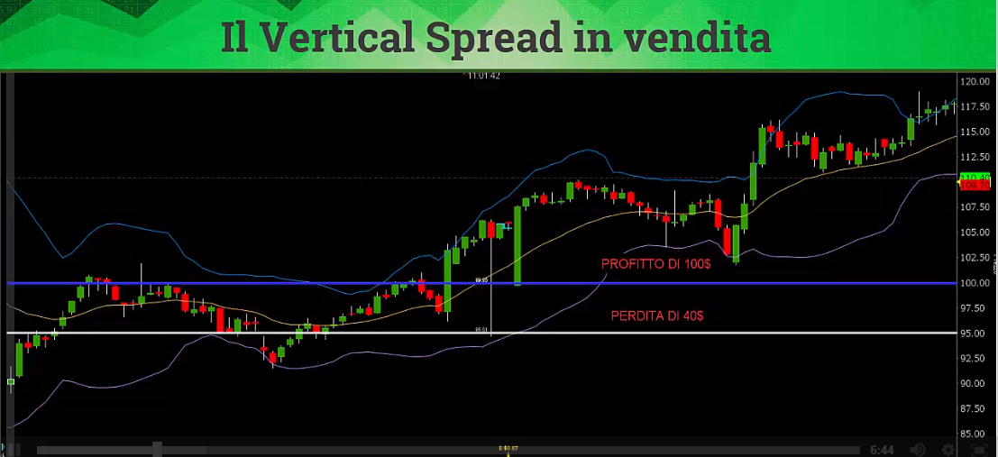

Vendiamo una put strike 100$ con premio 120, ed acquistiamo una put strike 95$ pagando 50.

Massimo profitto 70

Massima perdita 500-70=430

Nel tempo a causa del decadimento temporale l’opzione venduta passa da un valore di 120$ a 20$ dandoci un profitto momentaneo di **100$**

Mentre l’opzione comprata ne vale solo **10$ (-40$)**

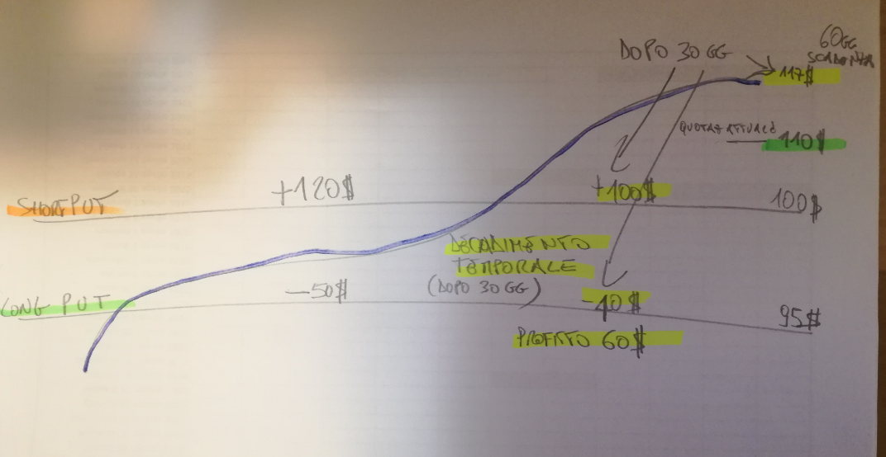

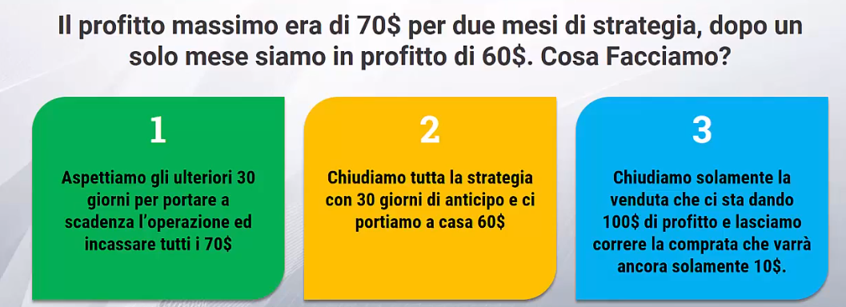

La terza scelta è un biglietto della lotteria. La comprata è un 15% lontana dal prezzo attuale apple quota 117 ed il nostro strike è 95 siamo lontani del 19% dallo strike, non è impossibile che venga raggiunto. Un 15% in 30gg su un titolo azionario non è impossibile. Ad esempio apple qui in un anno per 4 volte ha fatto movimenti di questo tipo…

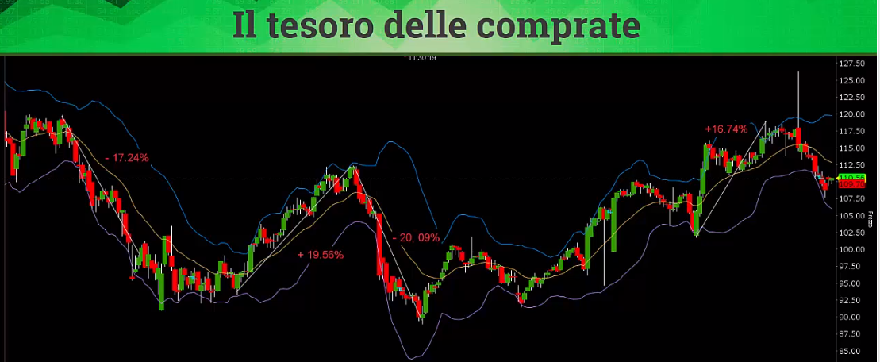

Statisticamente c’è un 10% di possibilità che una situazione di questo tipo si verifichi.

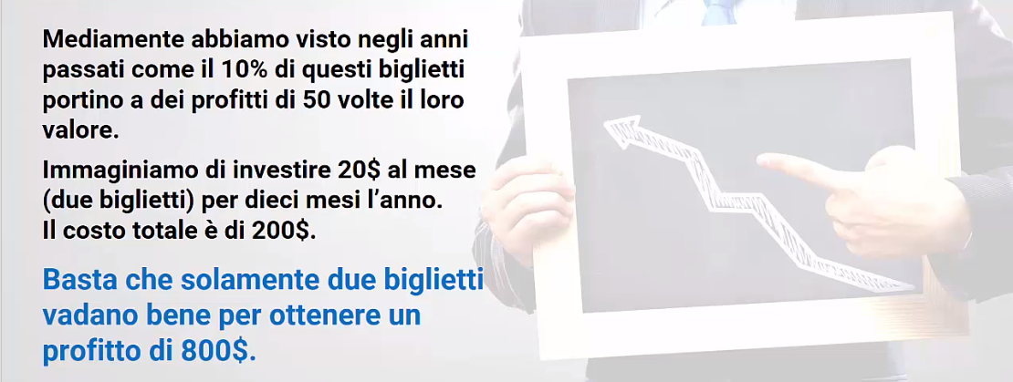

## Strangle in vendita

Vendita di una opzione call e put out of the money con la stessa scadenza

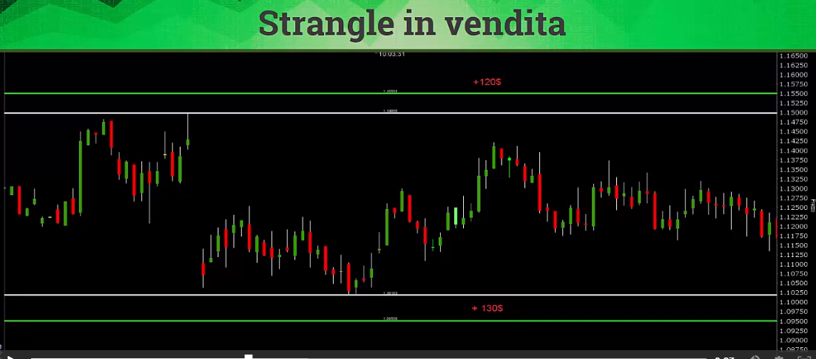

Un movimento di neanche il 5% in 6 mesi è un movimento molto laterale

Si tratta come da figura sopra di vendere una put al di sotto dei minimi e di vendere una call al di sopra dei massimi.

Dalla put incassiamo 130& e dalla call 120$.

Il margine che viene richiesto è di 3000$ che a fronte di un premio di 250$ è una ROI del 8,3%.

Pro: doppio premio e margini minori.

Contro: doppio rischio di stop e nessuna protezione.

È ottima per chi ha da dedicare tempo a mercati. (quindi per me NO!!)

## Iron Condor

Vendita contemporanea di due vertical spread

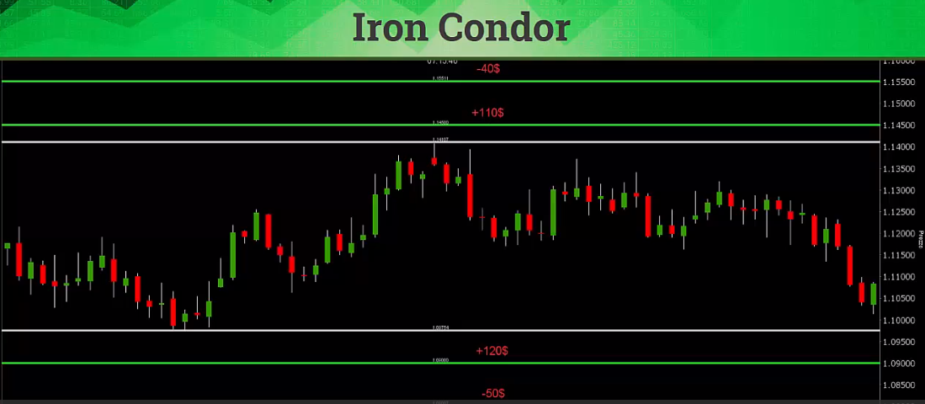

Qui sul grafico dell’euro vendiamo put strike 1,09 da cui incassimao 120$ e poi vendiamo una call strike 1,145 incassando 110$.

Un premio di 230$ che su un margine di 3000$: roi 7,6%

Acquistiamo una put con strike 1,08 pagando 50$ e acquistiamo una call pagando 40$. Con l’aggiunta delle protezioni il nostro premio diminuisce da 230 a 140$. Ma abbiamo ridotto **RISCHIO!! E margine** 1000$ di margine ora che alzano la ROI a 14%.

Tenere conto con l’iron condor del:

delta: mantenersi sotto delta 20%

volatilità: cercare di vendere con volatilità alta.

Se mettiamo a mercato prima un vertical e poi l’altro si strappa un miglior prezzo a mercato. (da approfondire).

Quando conviene vendere opzioni nude?? Quando si vuole diventare proprietari del sottostante:

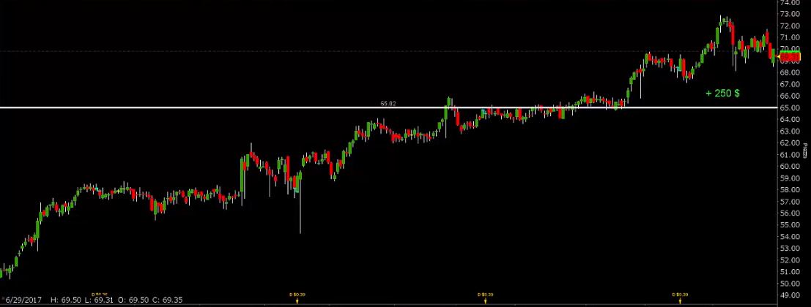

Ad esempio vogliamo acquistare il titolo a 65 anziché a 70$.

O inseriamo un ordine di acquisto a 65$, oppure vendiamo una opzione put strike 65 scadenza 60gg.

## Covered call

Per mettere al coperto un investimento di lungo periodo.

Ad esempio apple che stacca un dividendo trimestrale di 63$ (su 100 azioni):

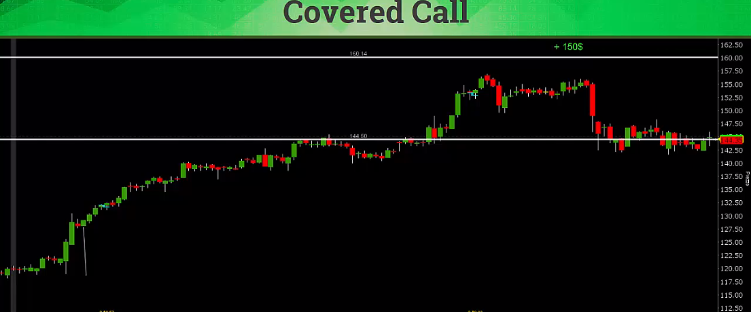

A fronte di 100 azioni apple acquistate a 144$ si va a vendere una call Out of the money a 90 gg strike 160 incassando 160$ (nessuna copertura perché si controbilancia con azioni apple).

Tre scenari:

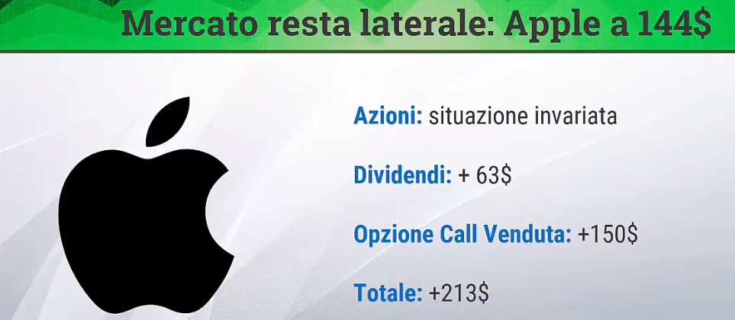

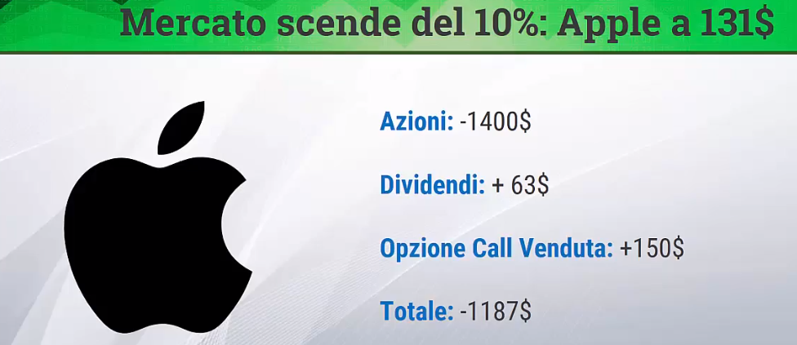

1400 sbagliato??

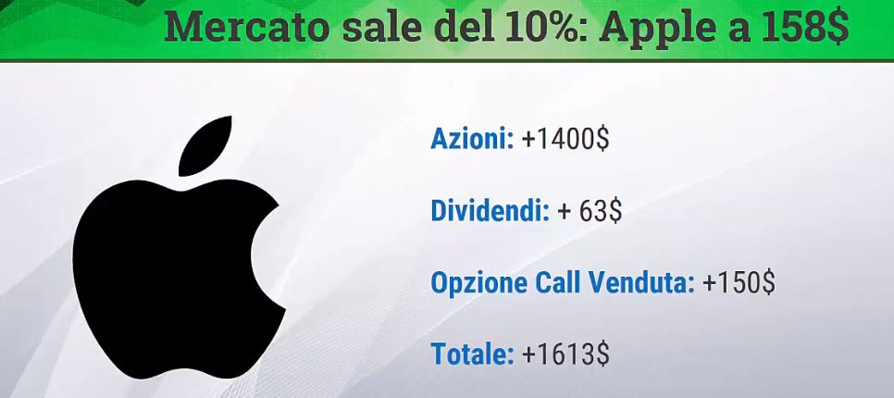

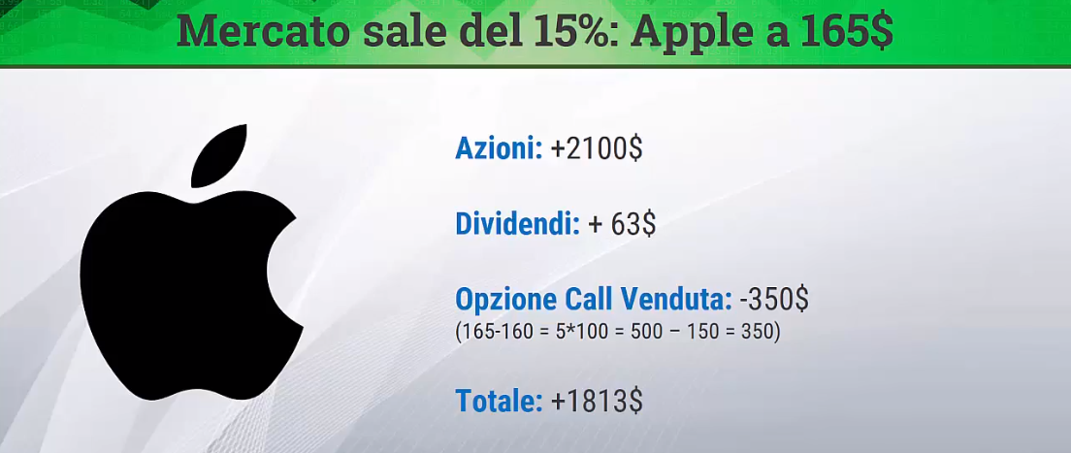

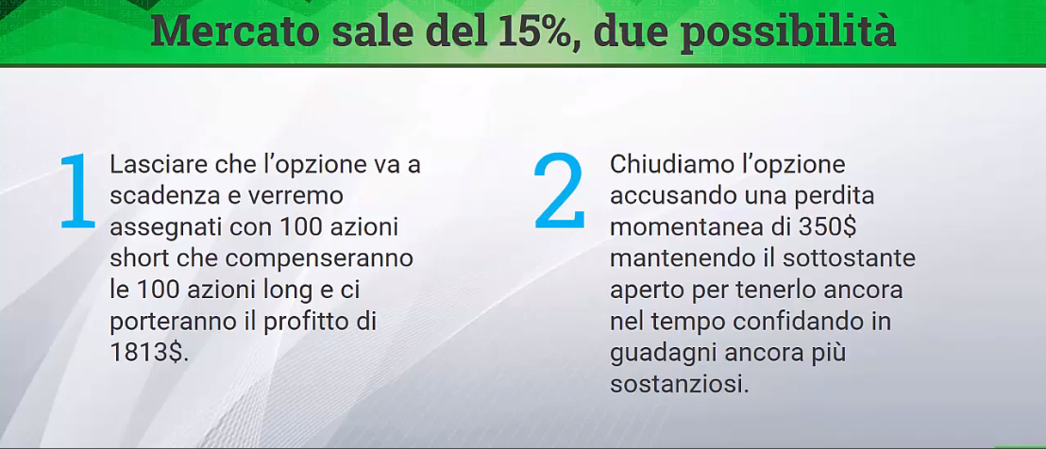

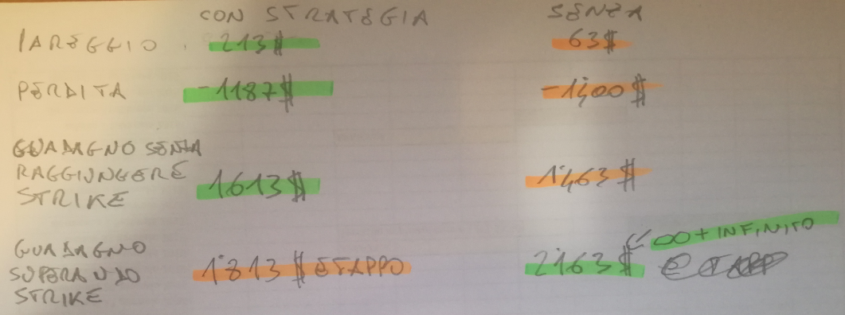

## Straddle in acquisto

Si applica quando vi è un forte movimento a ribasso o a rialzo.

Acquisto call e put at the money stesso strike e stessa scadenza.

Scegliere titolo con volatilità bassa che si trova su supporto importnate ma che fa movimenti importanti durante l’anno.

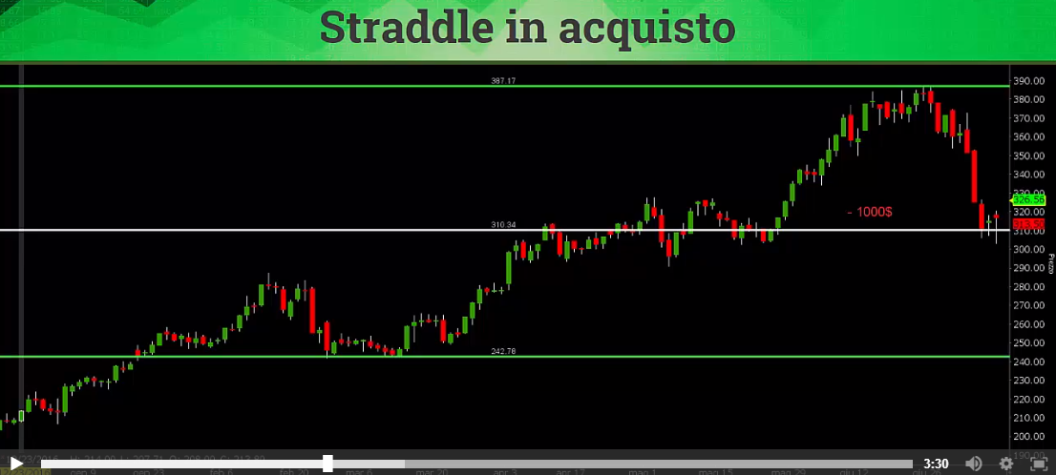

Su tesla acquistiamo una call ed una put ATM strike 310 scadenza 90 gg.

Costo premio 1000$ (500 premio per cal e 500 premio per put), 3 scenari:

Il titolo non si muove (perdiamo tutto il premio)

Se il titolo scende verso 250 dollari perderemo i 500$ della call ma guadagneremo 6000 dal movimento meno 500 di premio per la put profitto 5000

Se sale a 380$ perderemo i 500$ dalla put e quelli dalla call ma guadagneremo 7000 quindi profitto=7000-1000 di premi=6000

Guadagni sempre ma premio costoso e vale la pena se il movimento ti fa guadagnare più della somma dei premi

## La vendita in opzioni

Il premio che incassiamo rappresenta il massimo profitto.

I margini che ci vengono richiesti sono alti.

Es per vendere una opzione su apple che quota 110$ dovremmo avere 110*100=11000$ il broker per questo ci chiede una caparra che va dal 10 al 30% ossia il margine.

Il margine alto ci viene chiesto perché il rischio è molto elevato per singola operazione.

Per calcolare la perdita ad esempio abbiamo venduto una opzione strike 55 (incassando un premio di 100) ma il mercato scende a 50 quindi l’operazione non va come vogliamo. Come facciamo a calcolare la perdita?: 55-50=5*100=500 – premio 100=400 di perdita.

## La vendita di opzioni, obblighi non diritti.

Quando vendiamo opzioni non siamo direzionali.

Short call: siamo non rialzisti, quando si calcola la roi si calcola sempre rapportando il premo al margine richiesto, ad esempio se ci viene dato un premio di 150$ a fronte di un margine di 1500, se l’opzione va a buon fine abbiamo realizzato un ROI del 10%.

Short put: siamo non ribassisti

## La probabilità dalla nostra parte e breakevenpoint.

Breakevenpoint es: vendiamo opzione call con strike 140 incassando un premio di 2$ (200$), il breakeven point è 140+2=142.

Vendiamo una opzione put con strike 100 premio 1 (100$), il breakevenpoint è 100-1=99 (per le put occorre sottrarre il premio)

Il delta indica quante probabilità ha lo strike di essere raggiunto dal sottostante entro la scadenza stabilita.

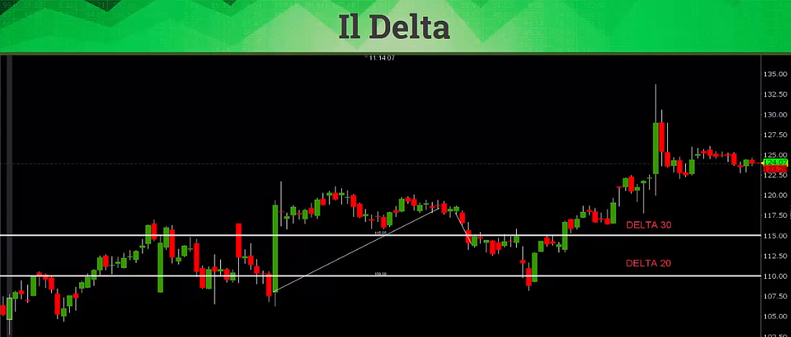

Più ci si allontana più il delta è basso ed il premio minore.

Le probabilità sul mercato **vanno sempre prese con le pinze**.

# Corso opzioni Lorenzo Papalia

Operatività – vendere opzioni su IB.

Vediamo di provare ad operare sul cotone (CT).

Il cotone ha stagionalità fa un minimo a novembre-dicembre e fa un massimo a maggio giugno.

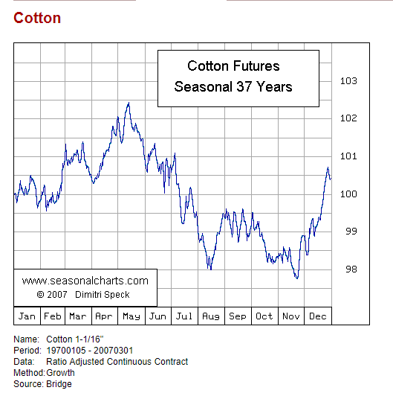

Ad esempio io vado a selezionare sulla piattaforma il future sul cotone inserendo ct nella watchlist:

Quindi seleziono future (no future opzioni) in quanto ci basiamo sul prezzo del sottostante. Il mercato che scelgo è il NYBOT (New York board of trade). Quindi seleziono il future di maggio in quanto voglio vendere una put su questo future, non essendo ribassista.

Il grafico che si presenta in mosaic rappresenta quello che è stato il trend del future da un anno fa fino ad oggi (30 novembre 2018) (candela settimanale della settimana corrente ultima a destra), quindi, poiché il sottostante è ciclico possiamo dedurre più o meno quello che potrà fare da adesso in poi basandoci sullo storico (in realtà meglio prendere lo storico della media degli ultimi 15 anni per fare questi ragionamenti). Nella fattispecie selezionando il future con scadenza a maggio, in teoria dovrei intercettare un movimento rialzista del sottostante in quanto farà un minimo su dicembre per poi risalire fino al picco di maggio come ha fatto l’anno scorso (si veda grafico) ed in generale la ciclicità del cotone va a rialzo in questo periodo, quindi la nostra strategia sarà vendere una put, non avendo una visione ribassista, nella fattispecie venderemo una put con strike 7 (un 10% sotto i prezzi attuali, un po’ troppo vicino al mercato ma perlomeno a favore di stagionalità e poi non vado a vendere una scadenza a caso ma vado a vendere maggio o giugno che da andamento ciclico in quel momento mi dice che il cotone dovrebbe essere sui massimi).

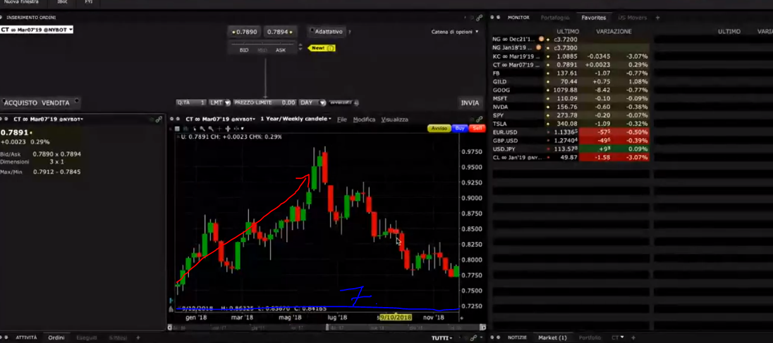

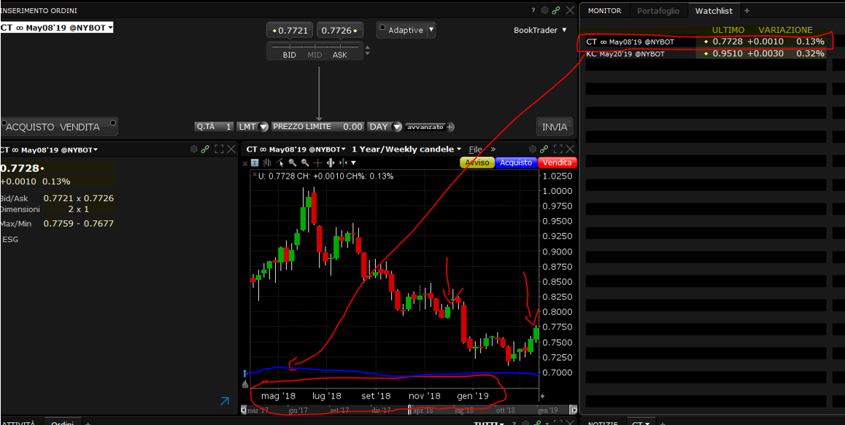

Nel momento in cui sto operando il cotone continuus mi da marzo (la prossima scadenza), non scelgo il continuus ma maggio che è poi quello che mi interessa.

Tasto destro sul future scelto in checklist => catena di opzioni, scegliere visualizzazione ad elenco perché mette i mesi uno sotto l’altro, selezionare da 8 strike i mesi di interesse (la piattaforma di default fa vedere i tre mesi più vicini, a noi interessano i mesi apr-giu-ago (in realtà interessa giu ma vediamo anche quelli attorno…), che sono le scadenze dei contratti ad opzioni successive su sottostante future cotone.

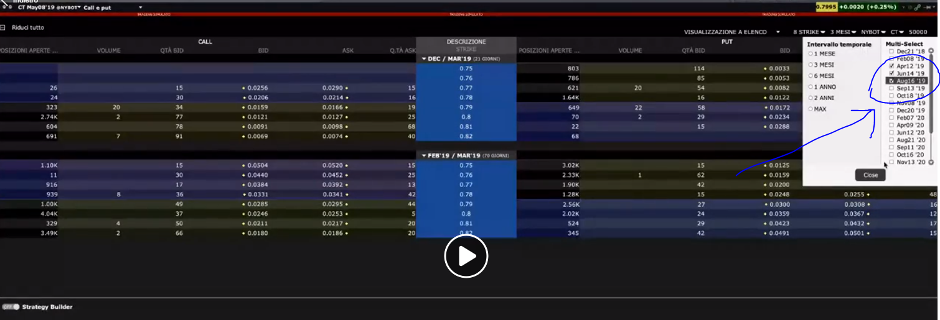

Selezionate le 3 scadenze dei contratti opzioni ci troviamo questa situazione:

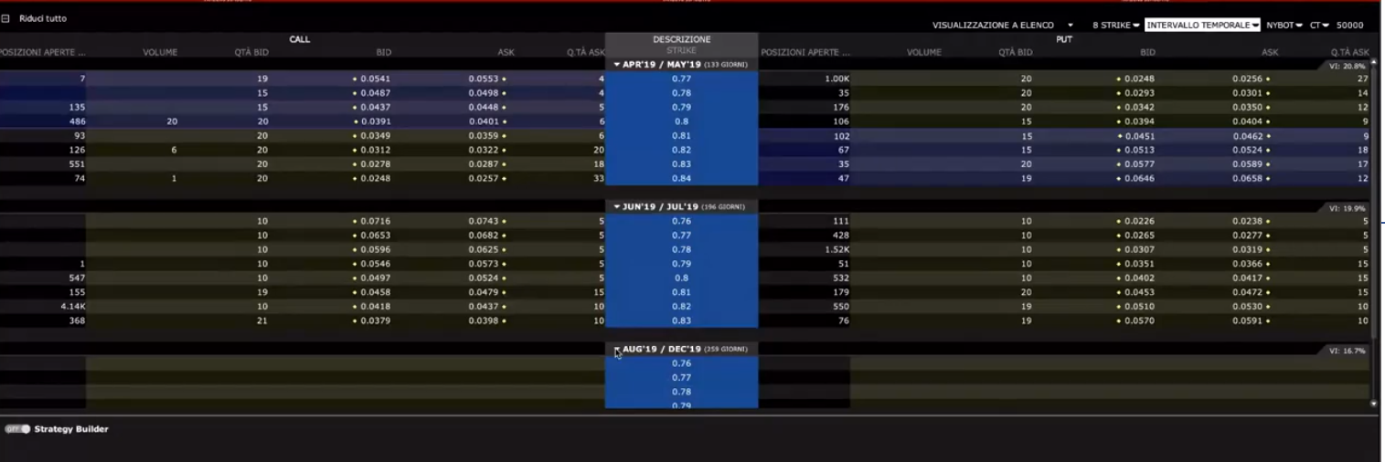

Vediamo che ad agosto non ci sono prezzi (cioè nessuno ha messo ordini di acquisto?) quindi possiamo anche togliere quella scadenza dalla visualizzazione.

Quindi ci andiamo a scegliere lo strike:

vado su strike e seleziono una seri e di strike per vedere che prezzi ci sono:

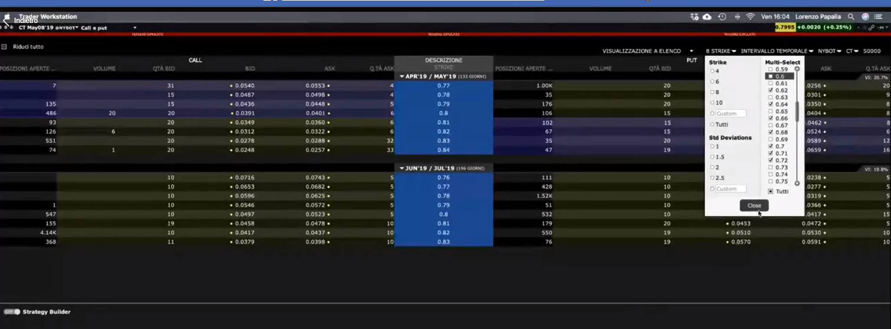

Intanto vedo avvicinandomi al contratto la scadenza del sottostante che è 14 giugno, mentre la scadenza del sottostante è il 9 luglio. Domanda capire bene le due scadenze cosa significano e che implicazioni hanno,

Vedo anche che il moltiplicatore del cotone è 50000 questo significa che per calcolare il premio che mi verrà riconosciuto dovrò moltiplicare il prezzo di acquisto per questo moltiplicatore.

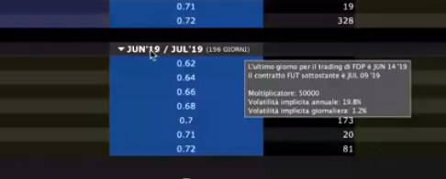

Per scegliere uno strike occorre cliccare nella colonna relativa allo strike scelto (7) il prezzo bid (immagine sotto casella in rosso), per calcolare il premio come si diceva occorre moltiplicare il prezzo di vendita che oscillerà tra 0,0075 e 0,0085 (bid ed ask attuali); supponiamo che riusciamo ad acquistare a 0,0080 il nostro premio sarà pari a 50000*0,008=400 dollari.

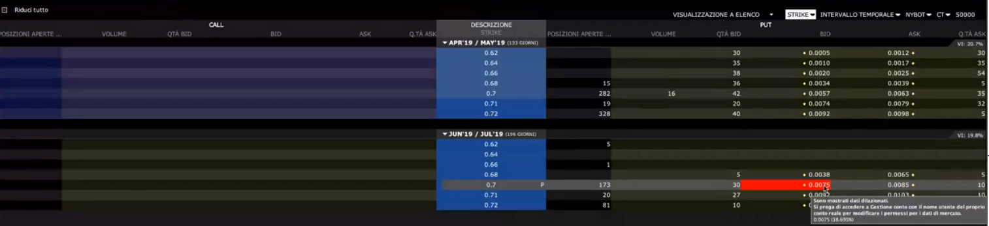

Cliccando su prezzo bid si apre la scheda di vendita:

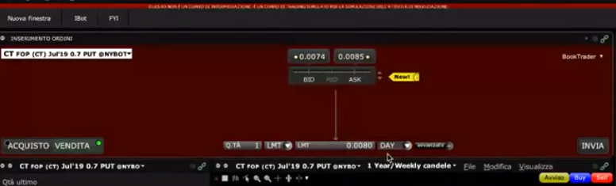

Qui selezioniamo un prezzo limite tra bid ed ask (ad esempio 0,80) e prima di confermare andiamo a vedere quanto mi margina premendo il bottone avanzate:

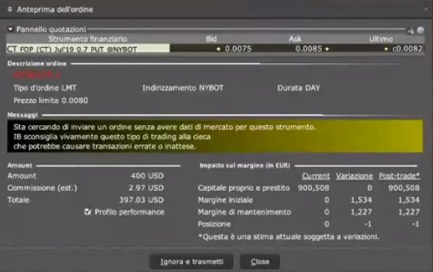

Da qui capisco che mi richiede 400 dollari e mi richiede un margine di 1227 (ci sta ancora in quanto il rapporto tra premio e mantenimento è ancora sotto l’1 a 4 un buon trade è tra mantenimento doppio e triplo rispetto a margine, il massimo è quando mantenimento=premio ma molto pericoloso! Capire perché.

Aggiungiamo anche il delta in alto a destra quindi vado sulla chiave inglese greche => delta aggiungi

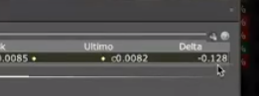

È apparso 12 quindi vuol dire che questa strategia ha l’88% di andare a buon fine, mi può bastare perché oltre alla probabilità sto aggiungendo la stagionalità.

Trasmetto l’ordine e me lo ritrovo qui:

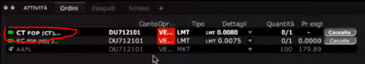

Per esempio se a 0,80 l’ordine non viene eseguito dopo un po’ possiamo avvicinarci a 0,74 prezzo al quale l’ordine verrà eseguito. Per farlo dovrò modificare l’ordine, ma prima di modificarlo simulo l’ordine nella finestra inserimento ordini in modo da capire quanto incasserei con il nuovo calcolo del premio. Una volta trovato un premio soddisfaciente inserisco la nuova offerta e premo update:



Impostando l’ordine a limite 0,70 l’ordine viene eseguito e si trova qui, dove vediamo che abbiamo venduto una opzione (-1) su contratto di luglio 2019 a strike 0,7, quindi dovevo prendere il future di luglio e non quello di maggio (questa non l’ho capita):

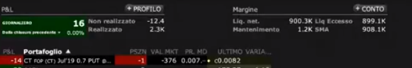

Qui voglio aggiungere il delta e prezzi =>prezzo sottostante che trovo in alto a destra in configurazioni nel portafoglio, mediante le opzioni:

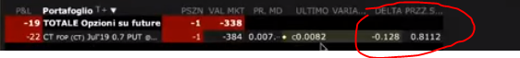

Quindi nell’immagine sopra della nuova riga relativa all’opzione appena venduta vedo:

il Profit&loss della giornata (-22dollari), opzione PUT su cotone scadenza a luglio 2019 strike 0,7, posizione -1 (negativa perché ho venduto una opzione), val MKT, pr.md. prezzo a cui abbiamo acquistato, ultimo varia:ultimo prezzo, il delta ed il prezzo del sottostante che a luglio è quotato 0,81 mentre il future di mar a 0,78 e maggio a 0,80, quindi il mercato da ragione alla nostra visione per cui il prezzo del cotone salirà.

Arrivato a -13.28 del video

Una opzione controlla un future.

La vendita di una opzione deve prevedere un delta inferiore a 20% ed una analisi fondamentale che supporti l’idea di un movimento a vantaggio dell’opzione venduta (se put movimento rialzista, se call movimento ribassista).

Acquisto solo se il premio non è inferiore ad ¼ del margine, un buon trade è quando il margine è tra un mezzo o un terzo del margine.

Le posizioni vanno monitorate costantemente e nell’ordine:

verifico che la liquidità in eccesso sia non inferiore al margine di mantenimento (più o meno 50% - 50%, io mi atterrò a questa regola: margine mantenimento 40% liquidità 60%).

Poi verifico tutti i delta delle opzioni e se qualcuno si avvicina a 20% mi allerto, se lo supera vado a monitorare il premio e quando il premio è doppio rispetto a quello ricevuto quando ho venduto valuto:

se chiudere la posizione

se rollare

Se il mercato è illiquido esponiti poco perché potresti rimanere incastrato.

Diversifica il più possibile.

Se Sei nudo ed hai incassato il 90% del premio chiudi prima della scadenza liberando margine utile per nuove operazioni.

IL CAFFE (intervento Lorenzo 12/04/2019)

Da adesso a giugno il caffe scende perché a giugno si raccoglie, quindi si avvicina il momento di maggiore certezza e quindi il prezzo scende, quindi a giugno è un ottimo momento per vendere put.

Il caffe ogni 6 anni ha problemi di produzione che portano a dei picchi in su, quindi le call sono più a rischio delle put.

La strategia generale sul caffè è comunque quella di vendere call dato che abbiamo una visione ribassista(??).

Vendiamo call a scadenza a novembre (rischio che ci si prende sono gelate giugno luglio o scarse pioggie settembre ottobre. Vendere call a 1.80 1.85 1.90 è buona strategia, non conviene aspettare perché il prezzo del caffe scenderà per altri 2 mesi.

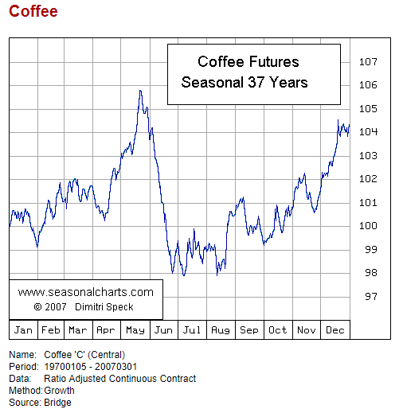

0,89 è il minimo fatto dal caffe negli ultimi 2 anni

-12.48 (video per acquisto caffe)

Prendere aprile, a maggio ed a giugno, ci andiamo a mettere su scadenza settembre put 0.091 (pagata bene, anche 0,045 è buono) delta altino, provare a vedere se su settembre si trova 0,80 con delta più interessante

Vendita put caffe su future di settembre strike 0,8 scadenza dicembre:

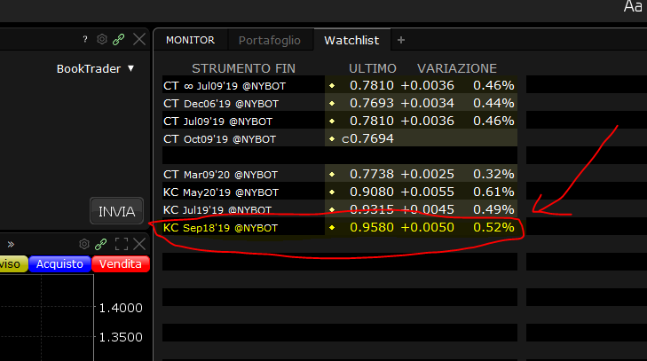

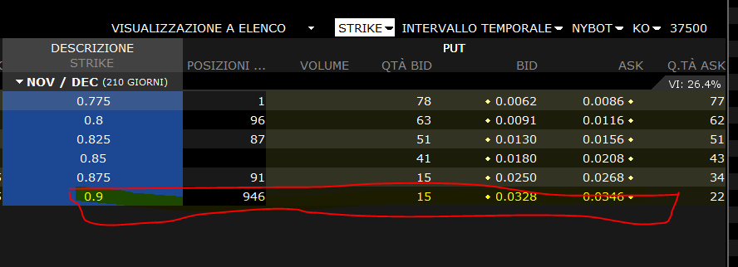

Siccome abbiamo acquistato ad aprile il mercato ci verrà contro, pronti a rollare in caso.

Poi Lorenzo ha anche una call medesima scadenza della precedente put (novembre) ad 1.85, qui sta scommettendo che il caffe avrà una stagionalità normale senza problemi di raccolto. (97% di probabilità di portare a casa il premio).

Studio del 05/05/2019

vendere a maggio tra 10 giorni put su caffe 0,8 su dicembre

comprare call su caffe

se devo rollare meglio rollare una put che una call

vendere call 1,85 stessa scadenza

**Cacao (CC)**

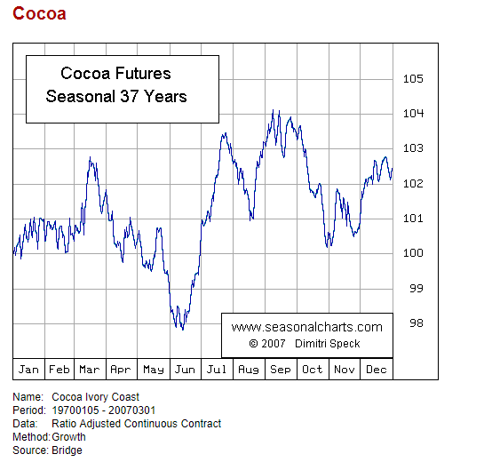

Trading range 1800 – 2400 bucato l’anno scorso da tensioni geopolitiche, si produce solo in Ghana e Costa D’avorio, tensioni in quei paesi fanno salire il prezzo, l’11 aprile in cui ha fatto la diretta Lorenzo era il momento di vendere Call in quanto il cacao quotava 2400 (momento altro del trading range)

Cacao molto più rischiosa del caffe in quanto non si può sapere cosa potrà succedere in quei paesi.

Se vogliamo fare qualcosa facciamo una call sopra ai 3000 con scadenza a novembre.

Per quanto riguarda le put ora non è interessante ma se ci fosse uno sgonfiamento dei prezzi a 2000 (ora è il momento alto del trading range in quanto quota 2400) potrebbe essere valido valutare la vendita di put, ora pagano troppo poco…

Vendere call Cotone a 0,95 a novembre

**Gas naturale**

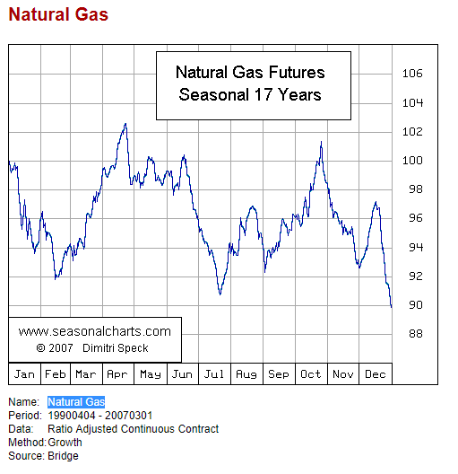

Gas naturale ha fatto picco a 5 a novembre 2018 in realtà adesso 8aprile 2019) non ci sono call interessanti da vendere in quanto il gas naturale partendo già dall’estate con scorte molto basse è riuscito tranquillamente a passare l’inverno, a fine marzo è iniziata la injection season cioè la stagione in cui c’è più produzione rispetto al consumo. In sostanza c’è stato allarmismo che ha prodotto il picco ma in realtà le scorte sono bastate, quindi non ci si dovrebbero aspettare pichi come quello di novembre 2019.

**Prossima operatività:**

**Cotone:**

**3 prossima settimana Vendere call Cotone a 0,95 a novembre**

**Caffe:**

**4 prossima settimana vendere call 1,85 stessa scadenza**

**5 vendere il 15/5/2019 put su caffe 0,8 su dicembre**

**Cacao:**

**6 facciamo una call sopra ai 3000 con scadenza a novembre**

LIVE REVIEW GENNAIO 2020.

Mai sovraesporsi! Ti fa fare la differenza questo! Non prendere tante posizioni su una sola commodities.

Papalia ha realizzato un 40% aveva 34000 eur e ne ha 47000 quindi 13400/34000=40% di guadagno.

Qual è il tuo obiettivo per il prossimo anno? Mettere 20000 ma tradare come fosse 10000 e realizzare almeno il 20-30%.

Strategia, stare scarichi ed andare più aggressivi quando ci sono le fiammate.

Target 60000 al 20% circa 1000 euro al mese.

LIVE REVIEW FEBBRAIO 2020.

Intanto possiamo vedere che la put su natural gas a 2 è andata male ed è stata rollata per diverse volte fino a 1,6

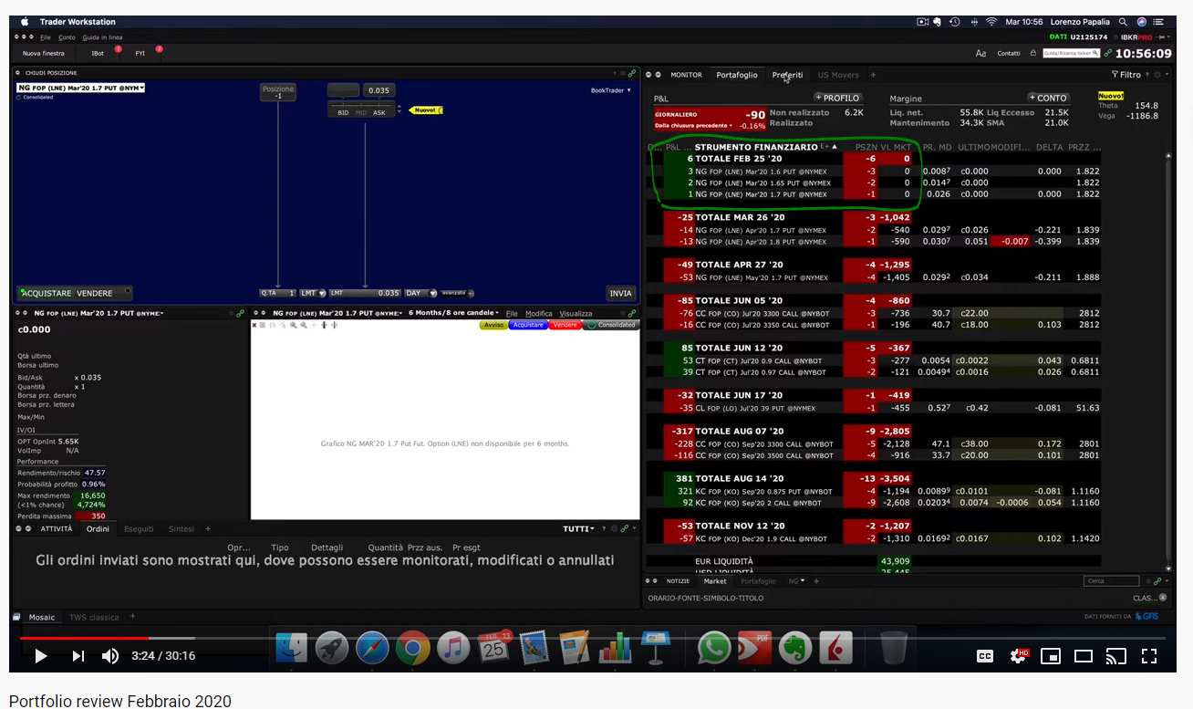

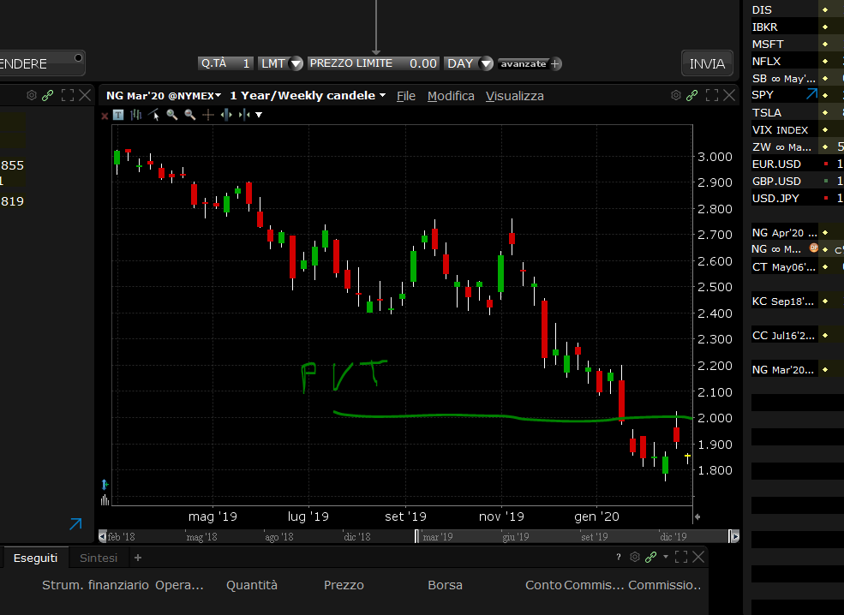

Lorenzo lo ha fatto perché aveva margini e la scadenza (25 febbraio) su future di marzo era vicina ma non è consigliabile operare così. Inverno parecchio caldo e questo ha pesato sul prezzo del gas, tante scorte a disposizione… (l’anno scordo aveva fatto freddo e nevicato molto)

Per capire quando si trada il future tasto destro su titolo, info su strumento finanziario => descrizione

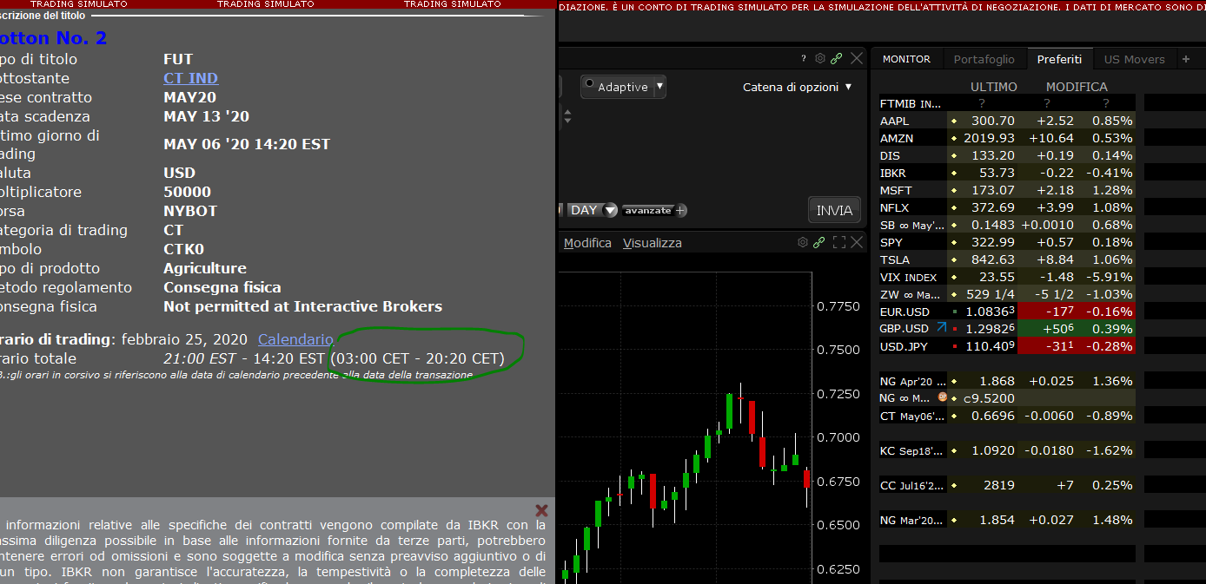

Tra le 3 e 4 del pomeriggio è il momento migliore perché è aperta wall street e londra contemporaneamente.

**Come rollare una posizione:**

Si vuole rollare la posizione aperta su future gas naturale strike 1,8 apr 2020 (scadenza opzione 26 marzo:

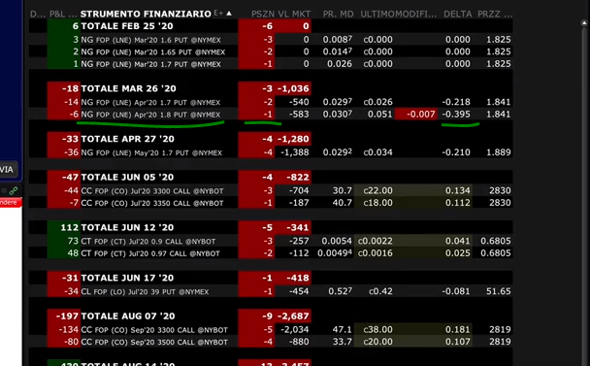

Vediamo infatti che il delta sfiora il 40%

Si vuole rollarla con due posizioni stessa scadenza strike 1.7

Intanto compro la put ad 1,8, tasto destro sulla posizione per lei 100%:

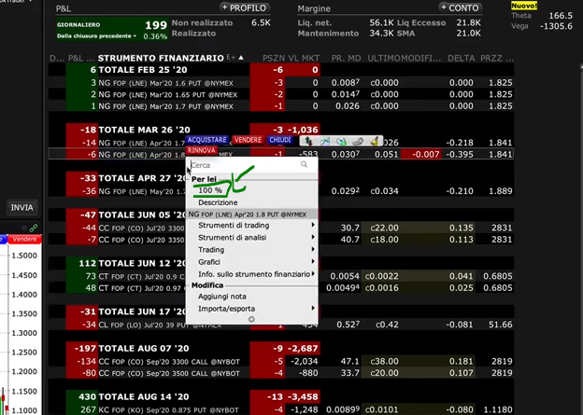

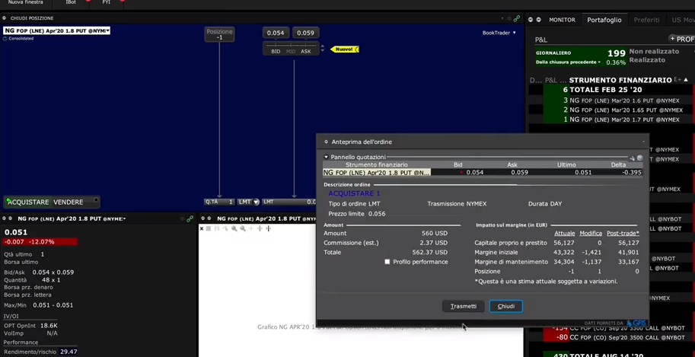

La posizione acquistata a 0,56 libera 1137 dollari di margine a fronte di un pagamento di 560 dollari di premio.

Mentre vedno due posizioni a 1,7 stessa scadenza:

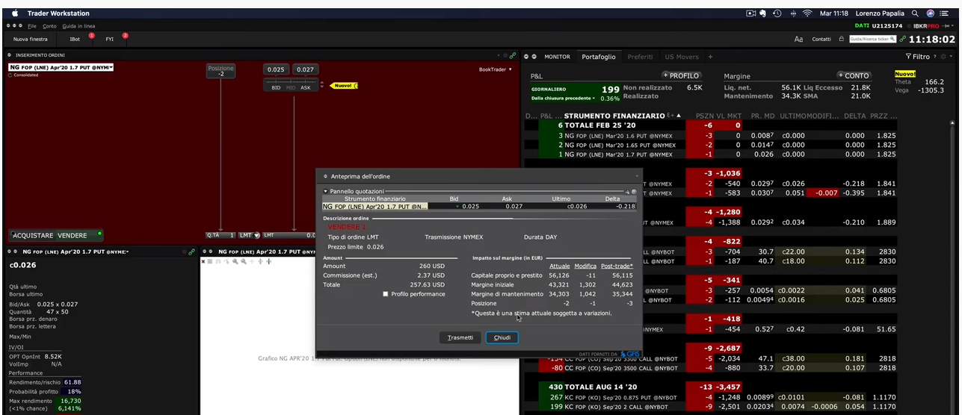

Incassando 260 * 2 di premio=520 dollari

Come andare a vedere le info su posizioni aperte.

Conto -> attività -> rendiconto attività da menu TWS e si apre una finestra con tutta una serie di informazioni sulle posizioni aperte:

dato questo portafoglio

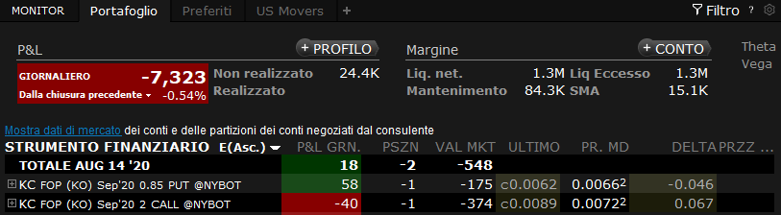

Nel resoconto vediamo:

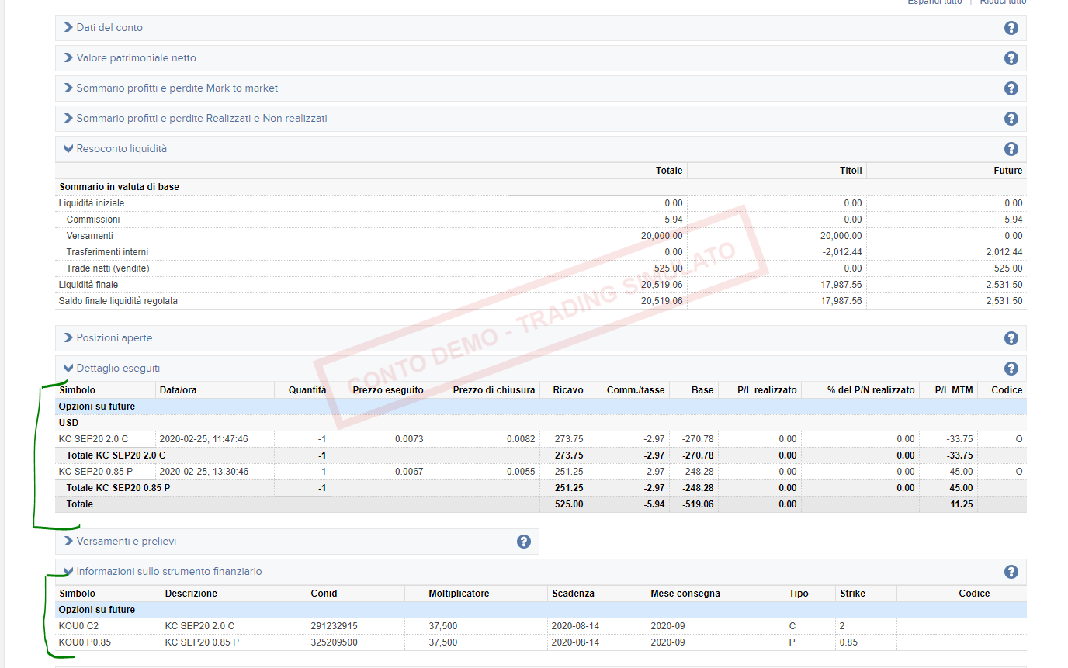

Data scadenza del future (sep20), strike :2.0, C:call, data acquisto, qta di contratti acquistati, prezzo dell’opzione acquistata che moltiplicata per il moltiplicatore 37500 da il premio (ricavo), altro dato importante è la scadenza 2020-08-14

LIVE REVIEW MARZO.

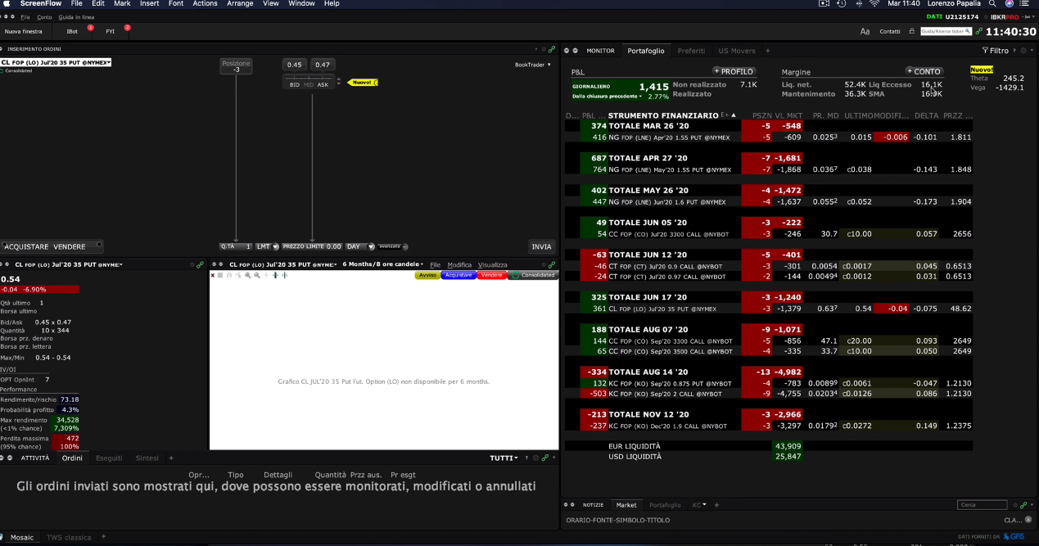

Prendere troppe posizioni può mettere in seria difficoltà, evitare!!!

(con 52K ha preso 16 NG, 12 CC, 5 CT, 16 KC) per un totale di 51 posizioni

Vediamo NG, molto basso… cosa ha influito? Corona virus, inverno particolarmente caldo (quindi poco consumo di gas per questioni climatiche ed economiche, stock di gas alto (+40% rispetto l’anno scorso). Injection season

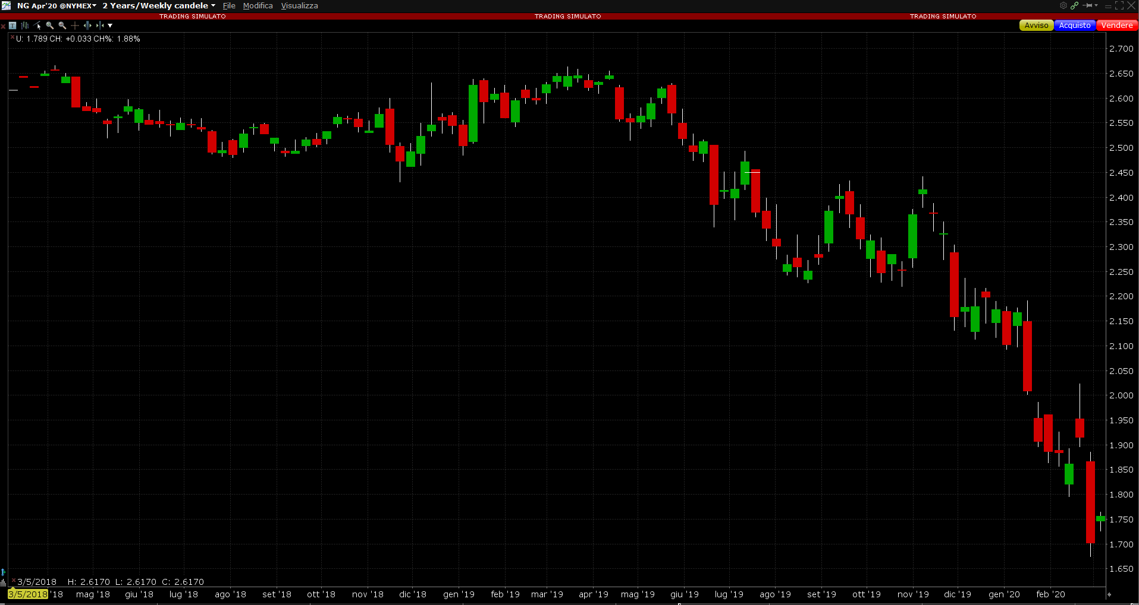

Interessante notare che la volatilità è alta (40%) ma tende a stabilizzarsi avanti:

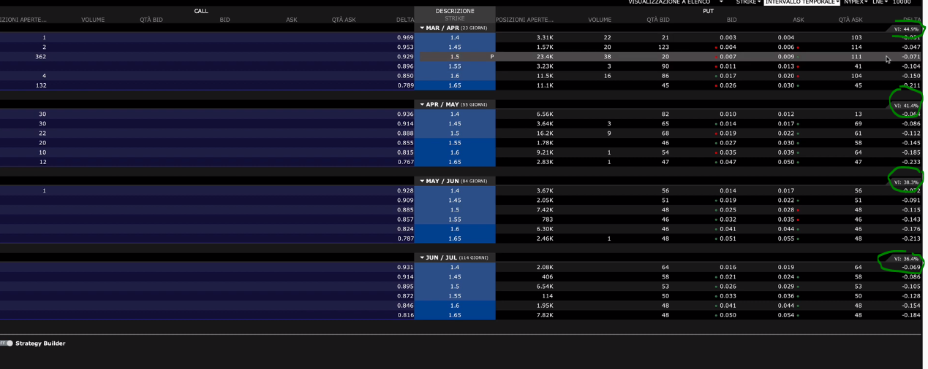

Il crudoil in caso di recessione può scendere fino a 25 questo bisogna saperlo!! Ed è sempre a rischio geopolitico. In caso di vittoria di trump dovrebbe apprezzarsi come in caso di vittoria dei democratici perché ne limiterebbero la produzione.

In un portafoglio normale se avete 4 posizioni potete decidere se rollarne 1 non di più.

A Lorenzo il problema è nato col caffe dove aveva 12 posizioni (sovraesposto), il caffe ha fatto un picco pazzesco, nel frattempo aveva rollato altre posizioni, perso della liquidità e allocato molti margini, quindi ha dovuto chiudere delle posizioni sul caffe a dei prezzi sconvenientissimi.

Caffe: da stagionalità (siamo a inizio marzo) per 3-4 mesi deve scendere, da qui a giungo dovrebbe scendere:

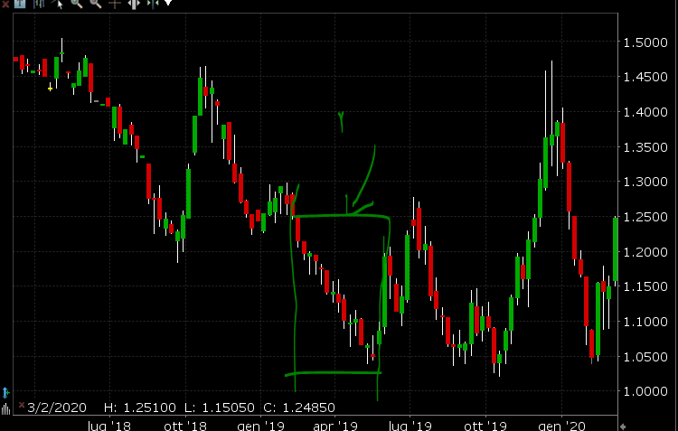

Quando il caffe scende si presenterebbero delle occasioni per fare delle put ma ora sta salendo!

Esempio di dove valeva aprire posizioni: ci sarebbero stati degli ottimi premi vendendo call (frecce verdi) durante la salita repentina del caffe, e degli ottimi profitti vendendo put sulla discesa del caffe. Se invece sei sovraesposto non puoi fare nulla.

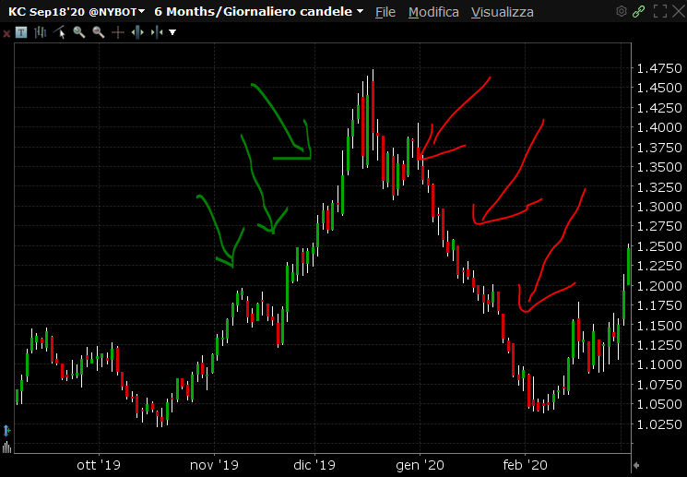

Gas, non andrà a 5 il gas se trump non perde le elezioni (novembre) se le perde potrebbe perché la opposizione contro gli energetici inquinanti potrebbe limitare la produzione e quindi il gas schizzare. Dipende dalle elezioni (occhio alle call sugli energetici a cavallo delle elezioni).

Per capire quanto valgono le tue posizioni e se è il caso di chiuderle per liberare margine guarda se il delta è basso, se molto basso valuta di acquistare anticipatamente.

ad esempio call sul caffe call a 2,25 per calcolare quello che guadagnerei chiudendo la posizione devo fare.

0,0080*37500 = 300$ dove 0,0080 è il prezzo dell’opzione ora quindi ora incasserei 300, il delta è piuttosto basso, a volte conviene chiudere per liberare margine se il prezzo dell’opzione è già altino. Mentre 0,0125 è il prezzo di acquisto dell’opzione infatti 0,0125*37500=468,75 ossia il premio ricevuto. Inoltre se faccio 0,0125-0,008=0,0045*37500=168,75$ è il residuo di premio che prenderò portando a scadenza l’opzione.

-460 è quanto quota la mia posizione (avendone 2 -230 a testa)

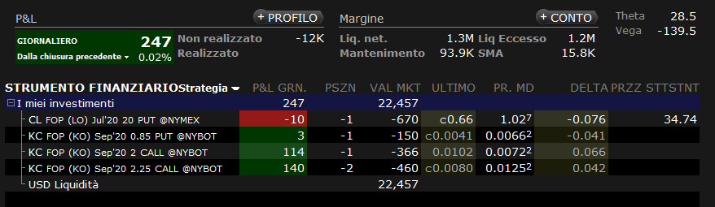

Richiamo marginazione a seguito della crisi corona virus:

Lorenzo, nella giornata di ieri a fronte di un rialzo del prezzo kc del 5% circa c'è stata un improvviso aumento dei margini di mantenimento portando il portafoglio da 50/50 a 70/30. venerdi sera a chiusura mercati vedevo questa situazione. oggi invece scopro di avere liquidità in eccesso negativa, quindi il movimento e avvenuto a mercati chiusi. mi trovo quindi a ggi con meno -700 di liquidità disponibile. mi chiedo come comportarmi in questa situazione. Grazie

Portafoglio da 12000

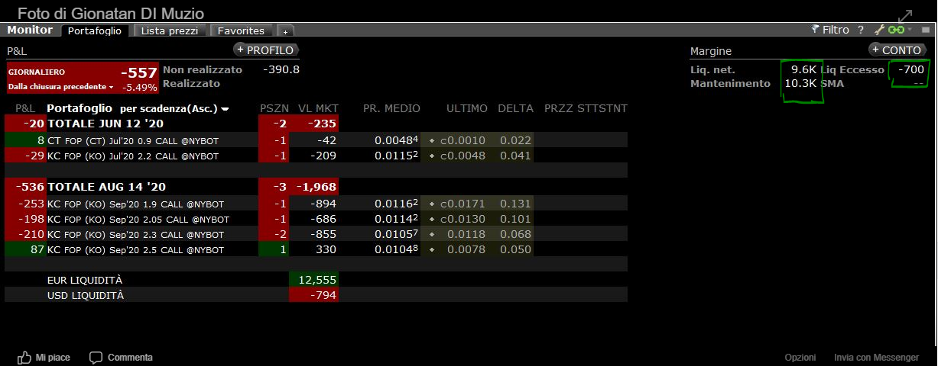

Prtafoglio da 20000

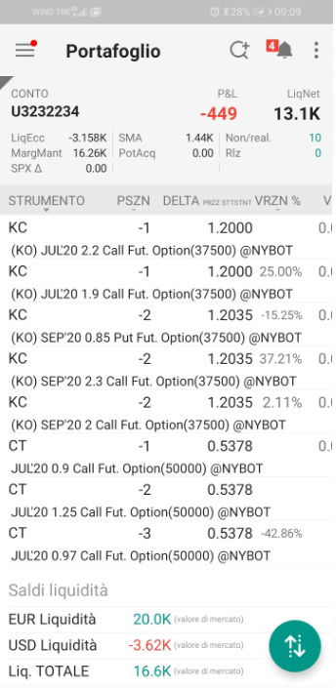

Comunicazione di interactive broker ai trader:

To all traders: Fri Mar 13 03:57:00 2020 EST Due to the unprecedented volatility in Global markets, call volumes to IB's Client Services desk are extremely high, with prolonged wait times. . If you do have an urgent issue, we ask that you listen carefully to the phone menu items and select the correct choice for your inquiry. We route calls to the appropriate subject matter expert therefore selecting the wrong topic will likely result in a transfer that will reset you to the end of the correct call queue,which may dramatically increase your wait time. Be reminded that IB's website, Knowledge Base, and-in-line user guides. Contain the answers to most questions and may be a substantially faster resource for inquiries. Account funding should be done via the Client Portal. All the instructions are contained therein. Margins and liquidations:. As a rough guide, we expect margin requirements to increase 50% from current levels. Please take this into consideration in your investment and trading decisions, and we strongly recommend maintaining a substantial capital buffer to advoid unwanted position close-outs. Please understand that, under the current conditions, or other financial compliance issues. Request for delays or other special handling will be denied. To advoid problems, .

Caffe un contratto ogni 10000

Per calcolare quante posizioni prendere usare la volatilità il moltiplicatore (vedi tabellina??) quando c’è crisi stare corti con le posizioni a tre mesi massimo. L’iron condor andrebbe fatto in momenti di grandi volatilià ed ora con il corona virus andrebbe fatto perché ti protegge sopra e sotto.

Se arrivi da un mercato poco volatile e ti ritrovi in uno molto volatile la chiusura di posizioni ti costa tanto!!, anche se ti avvicini a scadenza

Margin call su tws:

